У Тузлівських лиманах рожеві фламінго вперше дали потомство

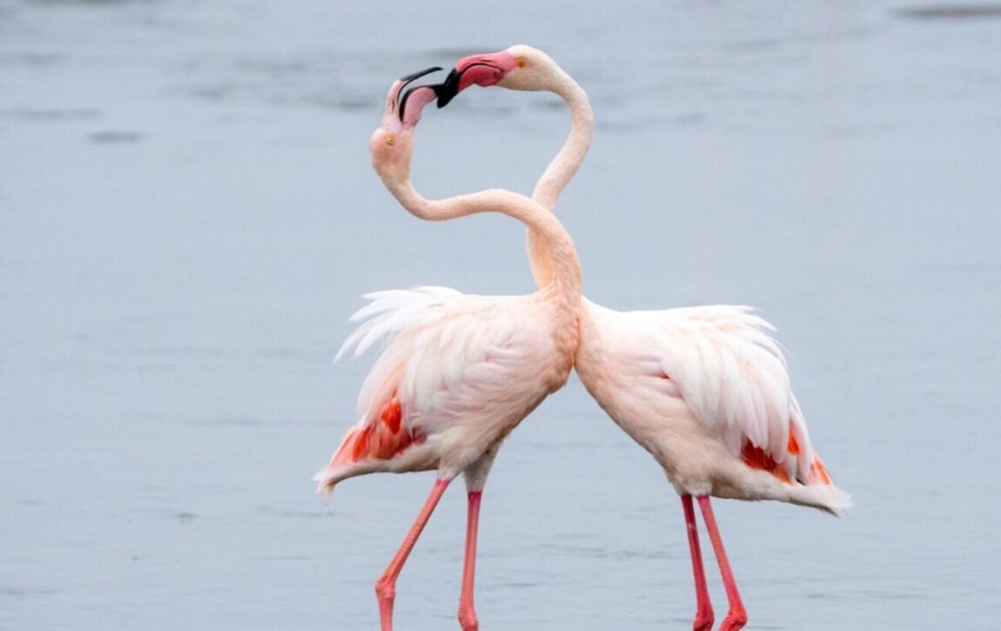
Днями у Національному природничому парку “Тузлівські лимани” був зафіксований дуже важливий факт: фламінго в кількості 570 дорослих птахів у воєнний час 2023 року вирішили прожити з весни до осені на Тузлівських лиманах і привести малят. Раніше, у 2017 році, вони вперше в Україні намагалися сформувати колонію у Херсонської області на озері Чурюк неподалік від Криму, але вивели всього 3-х пташенят, і доля їх невідома. Під час повномасштабного вторгнення рашистів і окупації Херсонщини птахи покинули тимчасово окуповані території і вибрали Тузлівські лимани. Про це повідомляє “Бессарабія INFORM”, посилаючись на доктора біологічних наук, професора, наукового журналіста Івана Русева.
Як зазначив науковець, вперше птахи-“розвідники” великою зграєю з’явилися в регіоні парку у 2021 році. У тому році, коли на основних колоніях фламінго у Туреччині на озері ТУЗ була загибель великої кількості пташенят і дорослих птахів.
“І ми тоді прогнозували, що вони скоро обов’язково загніздяться у нас. І ось воєнний рік 2023 року. Вони з’явилися у нашому нацпарку у квітні, а в травні одразу вибрали місце для гніздування на узбережжі лиману Бурнас біля села Базар’янка. Але там гніздування було невдалим: постійно з’являлися дітлахи, вночі браконьєри, багато свійських собак – все це, незважаючи на збудовані птахами 270 гнізд, змусило залишити це небезпечне місце. Але ми вірили, що вони обов’язково знайдуть інше місце в нацпарку і виведуть пташенят у цьому році. Так і сталося“,- розповів Іван Русев на сторінках у своїх соцмережах.
Наприкінці червня цього року червонокнижні птахи, назва яких в перекладі з латинської мови означає “фламма” – полум’я, – загніздилися в дуже цікавому місці нацпарку – на межі великих Тузлівських лиманів Шагани та Алібей. Цими вихідними працівникам нацпарку та їх друзям вдалося провести захід з кільцювання пташенят.
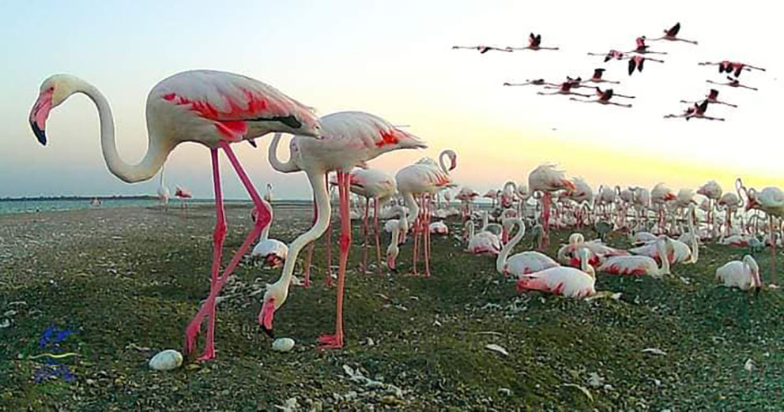

“В цьому нам допомогли Українське товариство охорони птахів та Український Центр кільцювання птахів. Це великий успіх -“Тузлівські” фламінго під час війни вивели 192 пташенят. До речі, серед дорослих є птахи з кольоровими кільцями з Франції, Туреччини та Іспанії. Сподіваємось що після Перемоги багато українців зможуть приїхати у нацпарк у гості і подивитися на диво природи – рожеві фламінго. А супроводжувати таку важливу подію в нацпарку приїхав Дмитро Комаров зі своєю командою “Світ на виворіт”. Для патріотів України можу сказати по секрету, що ми готували бойових фламінго, щоб вони долучились до Перемоги над варварами“, – підкреслив Іван Русев.

